Модель бизнеса
Из списка SRS были выбраны следующие функции:
3.1.7 Система должна позволять загружать видео
3.1.9 Система должна позволять добавлять описание для видео
3.1.11 Система должна позволять сохранить видео в черновик
3.1.8 Система должна проверять формат и размер загружаемых видео
3.1.3 Система должна позволять посмотреть весь список курсов на одной странице
Были созданы таблицы: Videos, Channels, Users, Video_tags, Tags, Playlists, Favorites, Playlist_items.
Были созданы папки: Database (внутри — Migrations и Seed).
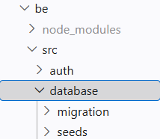
Файлы в папке Migrations содержат код создания каждой таблицы.
В папке Seed находится скрипт для наполнения базы данных тестовыми данными.
Была создана папка SQL, содержащая 12 запросов для проверки правильности структуры и связей каждой таблицы.
